International und zukunftsfähig

TDM Systems positioniert sich und seine Tool Lifecycle Management-Lösungen auf europäischer Ebene

Tübingen, 05. Februar 2016 – Die TDM Systems GmbH, führender Softwarehersteller für die Verwaltung von Werkzeugdaten im Bereich der Zerspanung, zeigt ihre Lösungen für das Tool Lifecycle Management im Frühjahr auf drei internationalen Messen.

Bei TDM Systems stehen 2016 Internationalisierung und die Werkzeugdatenverwaltung der Zukunft im Fokus. Beide Themen verknüpft das Tübinger Software-Unternehmen bei seinen Messeauftritten in Düsseldorf, Parma und Paris: TDM Systems präsentiert sich als IT-Experte für die zerspanende Industrie und seinen Lieferumfang für Tool Lifecycle Management (TLM) auf der METAV in Düsseldorf vom 23.-27. Februar, auf der MECSPE in Parma vom 17.-19. März und auf der Industrie in Paris vom 04.-08. April 2016.

Für Fertigungsunternehmen ist TDM Systems ein wichtiger Partner bei der Umsetzung ihrer Industrie 4.0-Vorhaben, die für eine erfolgreiche zukunftsweisende Entwicklung in Angriff genommen werden müssen. Die TLM-Lösungen von TDM Systems sorgen für durchgängige Kommunikation und Austausch von Werkzeug- und Produktionsdaten über alle beteiligten Systeme hinweg – mit einer zentralen Plattform.

Nicht nur TDM Systems als Unternehmen stellt sich mehr und mehr internationaler auf. Auch Werkzeugdatenmanagement muss rund um den Globus funktionieren. Im August letzten Jahres kam TDM Global Line auf den Markt. Es erlaubt Fertigungsunternehmen jederzeit und über alle Standorte hinweg Highspeed-Zugriff auf firmeninterne Werkzeugdaten. Die Software, die TDM Systems auf den Messen präsentiert, ist ein wichtiger Baustein für bestehende Kunden, die weitere Standorte in ihre TDM-Anwendung integrieren möchten.
Zudem zeigt TDM Systems „TDM Global Line Flex Crib“, ein browsergesteuertes Add-on zu TDM Global Line. Es ermöglicht die Visualisierung von Werkzeugkomponenten und Komplettwerkzeugen (Stammdaten und 2D/3D-Grafiken), die Durchführung von Buchungsdialogen auch mit einer Scan-Funktion und die Visualisierung von Buchungslisten. Ein Dashboard mit Managementreports aus dem Bereich der Lagerlogistik ermöglicht zudem jederzeit eine transparente Übersicht über Werkzeugbestände und -umläufe.

„Genauso wie wir selbst, betreiben auch viele unserer Kunden ihre Geschäfte im internationalen Umfeld. Mit TDM Global Line geben wir ihnen eine leistungsstarke, global funktionierende Lösung an die Hand“, sagt Peter Schneck, Geschäftsführer von TDM Systems. „Das webbasierte Add-on für Tablets trägt außerdem dem heutigen Nutzerverhalten Rechnung, einfach, mobil und vernetzt arbeiten und kommunizieren zu können.“

Bild1:
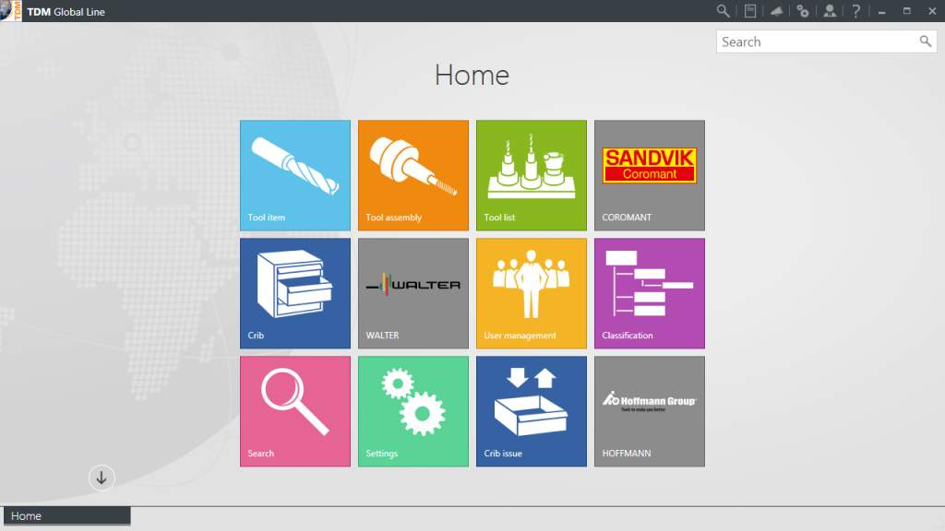
BU: Neben der Performance und Architektur überzeugt TDM Global Line auch mit einem neuen frischen Softwaredesign.
Bild: TDM Systems

Bild 2:
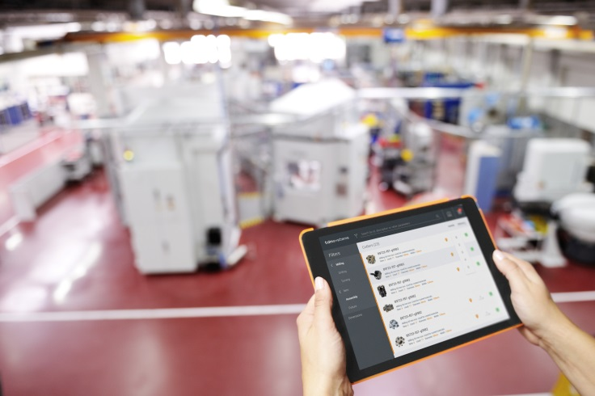
BU: TDM Global Line Flex Crib – Werkzeuglagerverwaltung einfach, mobil und vernetzt.
Bild: TDM Systems

Druckfähiges Bildmaterial erhalten Sie unter folgendem Link:
http://archiv.storyletter.de/download/TDM_EMO_2015_Bilder.zip

Über TDM Systems
Die TDM Systems GmbH, Tübingen, ist seit über 25 Jahren der führende Anbieter von Tool Data Management im Bereich der Zerspanung. Mit der Tool Lifecycle Management-Strategie fokussiert TDM Systems vor allem die Prozessoptimierung durch optimale Werkzeugeinplanung und
-bereitstellung. Die Erstellung und Editierung von Werkzeugdaten und
-Grafiken, die Integration von Werkzeug Know-how und 3D-Grafiken in die CAM-Planung sowie die Organisation des kompletten Werkzeugkreislaufes auf Shopfloorebene zählen zu den drei Kernkompetenzen von TDM Systems und bilden die Säulen der TLM-Strategie. Als Kompetenz-Center innerhalb der Sandvik Group kann TDM Systems auf das Know-how verschiedener Werkzeughersteller bei der Entwicklung seiner Softwareprodukte zurückgreifen.

www.tdmsystems.com

